Цель: Расширить представления детей о головных уборах. Создать детям праздник и устроить праздник шляп. Развивать двигательные навыки и умения (быстроту, ловкость, силу, меткость, координацию движений). Воспитывать чувство коллективизма, соперничества, дружбы, сопереживания за товарища.
Задачи: Расширить представления детей о головных уборах. Создать детям праздник и устроить праздник шляп. Развивать двигательные навыки и умения (быстроту, ловкость, силу, меткость, координацию движений). Воспитывать чувство коллективизма, соперничества, дружбы, сопереживания за товарища.
Оборудование: Шляпы, изготовленные родителями вместе с детьми. Шляпы разных размеров для игр, 2 гимнастические палки, 2 стойки, шляпка с конфетами, загадки в шляпке.

- Ребята, а вы знаете, головные уборы, люди начали носить еще в далекой древности, когда они стали прикрывать голову, спасаясь от солнечного зноя, а так же от холода, ветра, снега и дождя. Первые головные уборы изготовлялись из шкур животных. Затем, в процессе развития общества, шляпа стала означать – власть и силу, принадлежность к высшему сословию. Все короли и королевы, герцоги и герцогини, княгини, цари и вельможи надевали головные уборы – короны, диадемы, всевозможные шляпы, которые считались предметами роскоши и украшались перьями, драгоценными камнями, бриллиантами. Простолюдины же ходили с непокрытой головой.
Время шло, менялись образы, современная женщина переставала носить шляпы, предпочитая им косынки, платки или вовсе ничего. Сейчас шляпу во всей красе можно видеть на подиумах, в журналах. Хотя шляпа – это так красиво и эффектно…
Давайте же скорее праздник начинать!

-Шляпу не только можно носить, но и конфеты переносить.

Эстафета « Перенеси конфетки в шляпу»
Дети переносят конфеты ложкой по 1 штуке.

Эстафета «Живая шляпа»
Проходя препятствие, нужно пронести шляпу на палке.

Игра «Чья шляпа?»
На интерактивной доске изображены головные уборы. Детям нужно отгадать из какой сказки шляпа, и какой герой носит ее.

Игра «Желание»
Дети стоят по кругу, под музыку передают шляпу. Как только
музыка смолкает, тот, у кого шляпа, выполняет задание ведущего.

Отгадай загадок ворох - все о головных уборах:
Какие бывают, с чем надевают,
Как носим, обо всем спросим,
Все узнаем –давай отгадаем

Загадки
В странах, всяких, городах,
В королевствах, во дворцах
Жили-были короли.
И царицы, и цари
Восседали в чем на троне? -
В золотой своей. (короне)

У шута он бубенцами звенел,
А у повара высок стал и бел.
(колпак)

И в мороз, и в холода
Она спасет тебя всегда.
Чтоб не было здоровье шатким,
Надень на голову ты. (шапку)

Меня на голову надень И бегай в самый жаркий день,
А снимешь – недовольна мама.
Я – шапка летняя .. (Панама)
Он военными любим,
По форме им необходим,
А в десанте – знаковый,
Он бордовый – краповый!
Ты отважен – спору нет,
Коли так – бери… (берет)
Чтобы модной быть,
Успевай за ней следить!
Даже цвет твоих перчаток
Должен подходить под.
(шляпу)

-А сейчас я объявляю начало главного события нашего праздника Шляп. Показ приготовленных головных уборов.

Муниципальное автономное дошкольное учреждение общеразвивающего вида Детский сад №18 «Остров сокровищ» МО г. Новороссийска

Развлечение
«Парад шляп»
Подготовительная группа

Подготовила: Налетова Н.В.
Золотухина Т.В

2021

Показ шляп

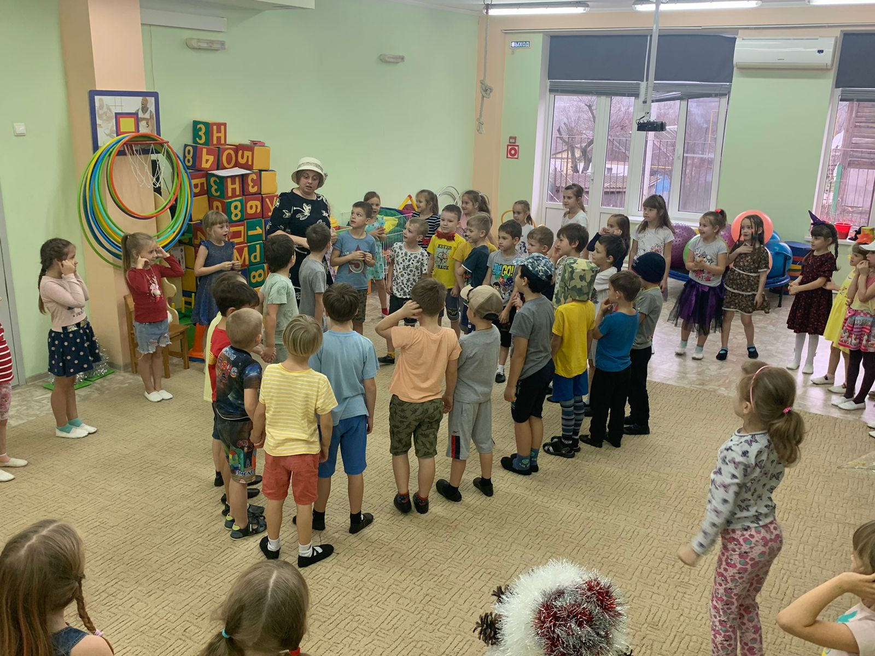

Игра «Желание»
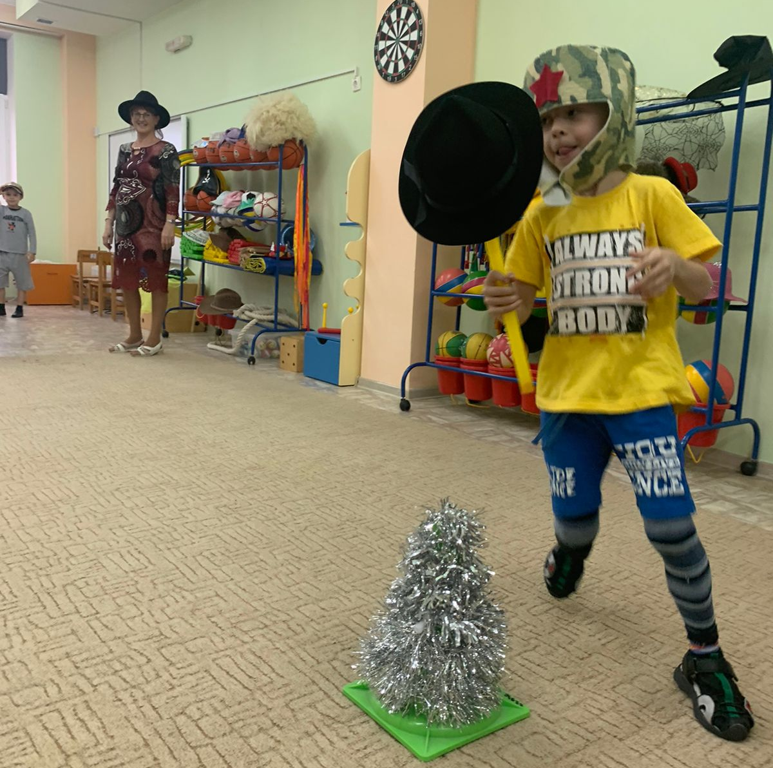
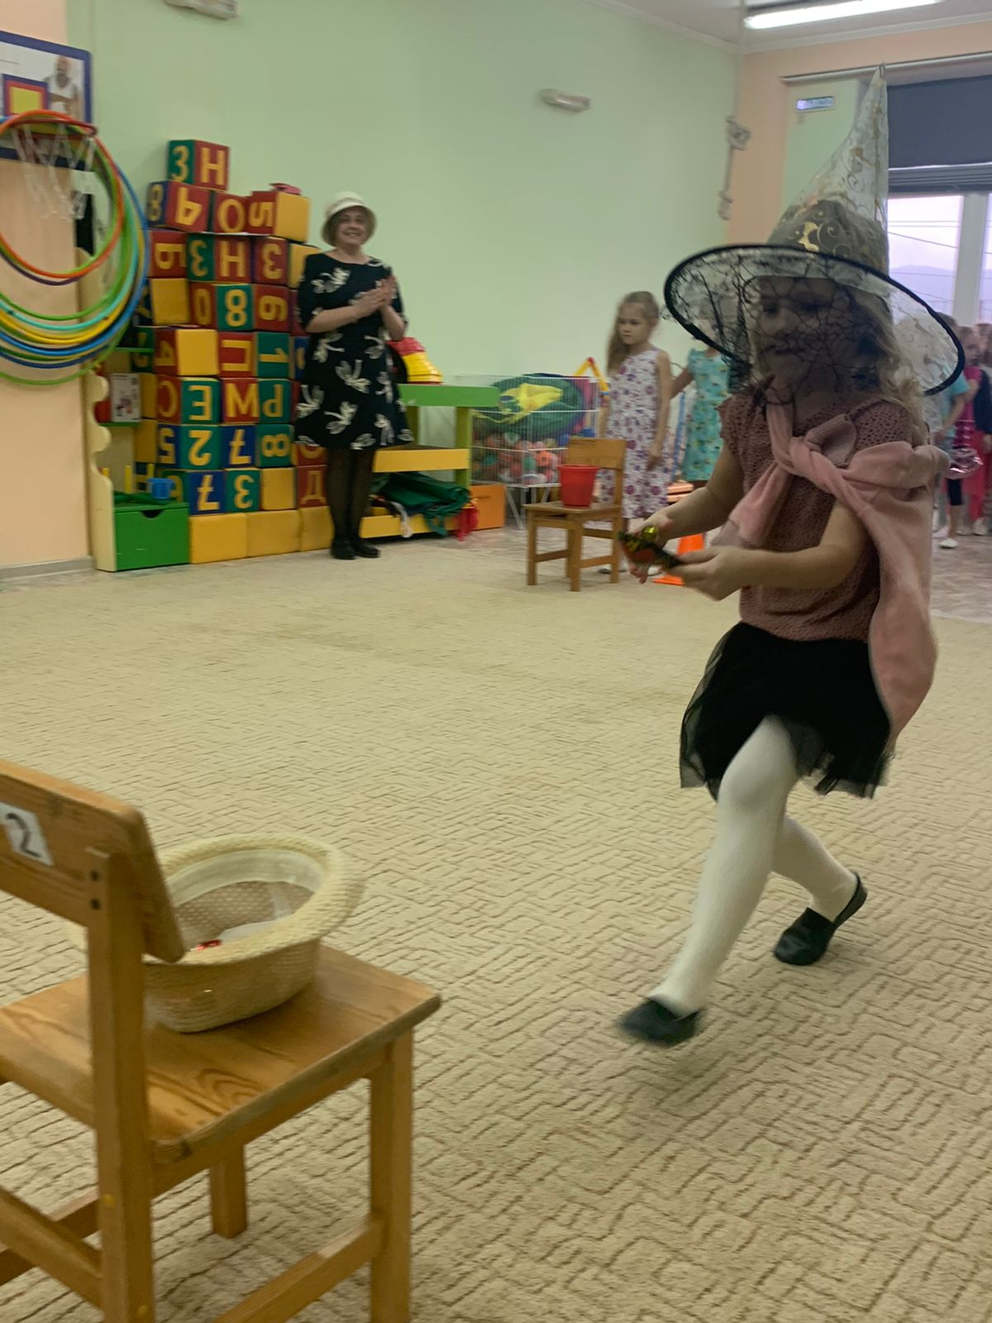
Эстафета «Перенеси конфеты в шляпу»

Эстафета «Живая шляпа»

